В гостях у "Алисы в Зазеркалье" или Как сделать Кролика и его жену?
Геворкова Екатерина Вазгеновна, аспирантка ИППО МГПУ,
преподаватель раннего развития детей и английского языка в школе раннего развития «АЗ-БУ-КА»
Тумалиева Лала Рамазановна, актриса и педагог Камышинского драматического театра

Вы думаете, в статье пойдет речь о маленькой девочке Алисе из Зазеркалья из книги Льюиса Кэрролла? Как бы ни так. Современные дети порой заставляют мыслить еще не стандартнее, чем автор этого знаменитого произведения. Например, выясняя, что может скрываться за таинственной фразой: «Ты всегда можешь взять больше, чем ничего». И затем предложив прокомментировать в этом контексте одну из иллюстраций с Кроликом: "А я знаю, чего здесь нет! Точнее, кого!"
- И кого же?
- Жены Кролика.
Остальные дети тут же принимают весьма оживленное участие в поисках Жены Кролика на других иллюстрациях и тут же высказывают предположение, что к ней он, видимо, и торопился, только забыл об этом... Придумывают свое продолжение сказки, включая в него "дорогую-предорогую" Жену Кролика.
Видя такой неподдельный интерес, мы как педагоги задумались о том, что детям будет приятно увидеть среди игрушек группы полюбившуюся им Жену Кролика. Конечно, она должна была быть особенной - такой же необыкновенной, как и другие персонажи сказки. И этим опытом мы хотели бы поделиться с читателями журнала "Современный детский сад".
Давайте, дорогие наши читатели, сделаем вместе игрушку-тильду «Кроля Атс»? Тильды – это красивые, милые, забавные, стильные игрушки, придуманные художницей из Норвегии Тони Финнангер. Они выполняются по ее выкройкам по всему миру.
Для изготовления нашей куклы нам понадобится:
1. Хлопок для тельца (желательно натуральный)
2. Наполнитель (холлофайбер или синтепух,синтепон)
3. Ткани для одежки (желательно с мелким рисунком, так же для декора можно использовать различные ленты, пуговицы)
4. Нитки "ирис" в тон основной ткани и цветные - в тон одежды; розовые - для носика, черные - для глазок
6. Пуговицы (для одежды)
7. Отделочная тесьма
8. Если шьем "зимний" вариант - флис для свитерка и сапожек, фетр (для подошвы сапожек), трикотаж - для шапочки
Для начала раскладываем выкройку на ткани, соблюдая направление долевой нити (долевая - вдоль кромки), обводим. На рисунках представлены выкройки ножек, ушек, тельца.
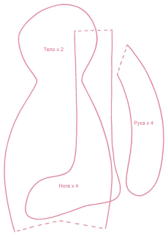
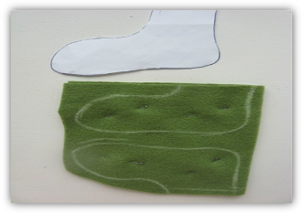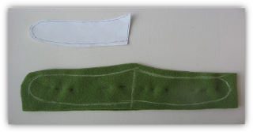

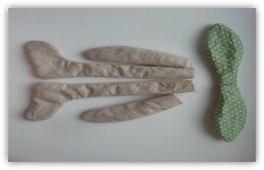

Затем набиваем тельце и лапки синтепоном или же синтепухом, при помощи крючка (можно использовать спицы для вязания и крючки).
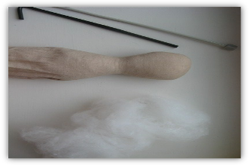
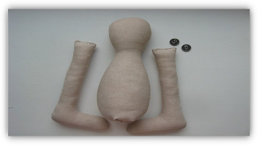
У вас должны получиться вот такие детали: тельце, лапки. Пуговицы маленькие, которые, вы можете видеть на картинке предназначены для того, чтобы соединить лапки с телом.
Теперь пришиваем детали друг к другу..
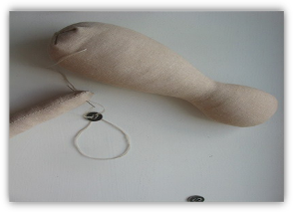
После того, как мы пришили лапки у нас должно получиться вот что.
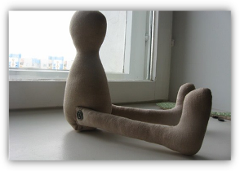
Теперь займемся одеждой Кроли. Для этого нам понадобиться: ткань, желательно хлопок (хорошо смотрится ткань с мелким рисунком), тесьма, ленты или веревочки и красивые пуговицы (мы будем использовать маленькие клубнички)
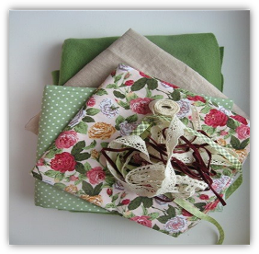
Вот такую ткань с мелким рисунком мы будем использовать. Зеленую ткань мы будем использовать для ушек, рукавов для лапок и капюшона Светлую с рисунком цветов, будем использовать для платья и шарфика.
Начнем с лапок. Для начала сделаем выкройку рукавов
.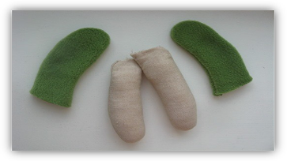
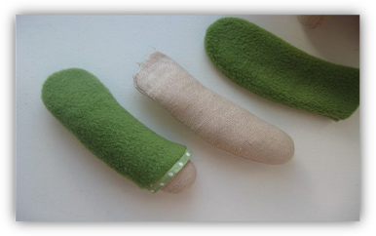

Теперь одеваем на лапки наши рукава. На рисунки вы можете видеть полученный результат.
Из ткани вырезаем небольшой кусочек ткани по размеру с шеи нашей Кроли (ширина полоски может быть любой, мы сделали 1,5 см, длину мы сделали 6 см), делаем шарфик.
Ниже на картинке представлен примерный вариант. У вас может быть он любого цвета и любого размера, в зависимости от вашей задумки.
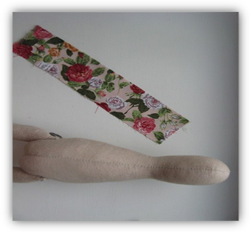

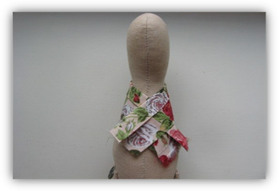
Надеваем на Кролю и ниткой посередине прихватываем две части нашего шарфика.
Итак, приступаем к созданию платья. В первую очередь, нам нужно со всех сторон обметать ткань.
На рисунках изображено, как это нужно сделать. Стежки нужно делать. желательно мелкие.
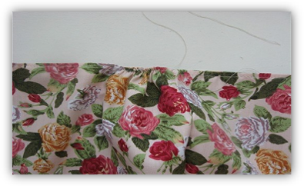
К подолу нашего платья мы пришиваем тесьму (лучше пришивать все с изнаночной стороны)

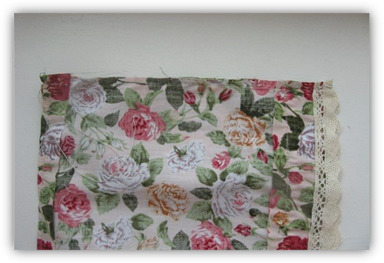

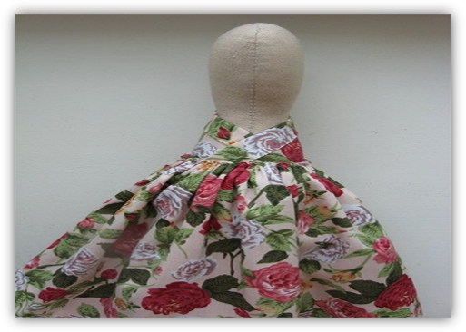
Вот такое красивое платье у нас получилось.
Чтобы нашей Кроле не было холодно, мы сделаем ей легкую курточку. Для начала делаем выкройку курточки. В мелкий горошек у нас будет сделана изнанка, ткань темного цвета лицевая сторона. Таких частей у Вас должно получиться две. Теперь сшиваем изнаночную сторону с лицевой стороной. Ниже на рисунке вы можете ее видеть. Наша куртка будет с капюшоном. Далее сшиваем, как показано ниже на рисунке, две части нашей выкройки.
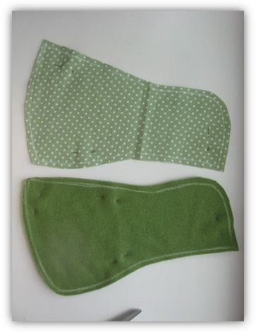
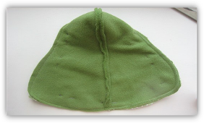
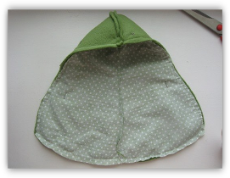
Ушки делаем точно также как лапки. Лицевая сторона у нас будет зеленого цвета, изнаночная светлая.
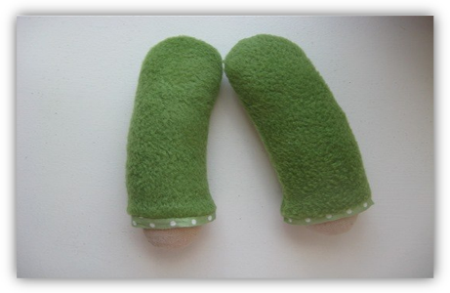
Пришиваем ушки.
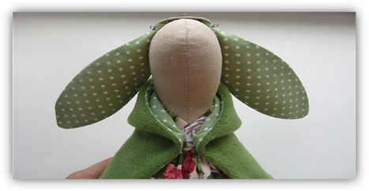
Для декора нашей курточки, пришиваем маленькие пуговки и ленточки.
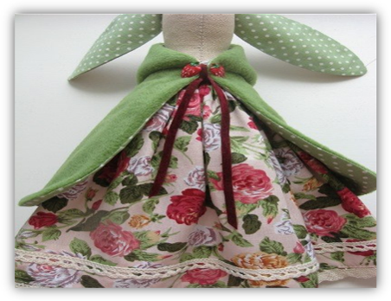
К исходному варианту пришиваем лапки к уже готовой Кроле. Затем можно делать мордочку.
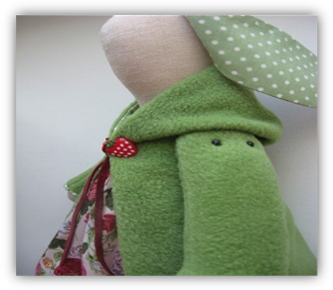
Наша Кроля - Жена Кролика получилась по-настоящему сказочной. Дети были в восторге. Надеемся, вашим воспитанникам эта идея тоже придется по душе.

Список литературы:
- https://ru.wikipedia.org/wiki/
- https://vk.com/gevorkova
- https://vk.com/club79943712
- https://vk.com/id2016598
- https://vk.com/id171249446

